***[](http://arzamas.org/content/uploads/2013/04/01.jpg)Проблемы улучшения состояния окружающей среды, сохранение природных богатств по своей значимости и актуальности относятся к числу самых актуальных сегодня в Российской Федерации!***

***10 августа 2012 года Президент Российской Федерации Путин В.В. подписал Указ № 1157 «О проведении в Российской Федерации Года охраны окружающей среды» в целях обеспечения каждого человека на благоприятную окружающую среду.***

***Лидеры сотрудничества независимых государств поддержали идею и объявили 2013 год в СНГ «Годом экологической культуры и охраны окружающей среды».***

***Такое внимание к окружающей нас природе, среде обитания животного и растительного мира не случайно, оно продиктовано закономерно возникающими проблемами и противоречиями между интересами загрязняющих окружающую среду предприятиями и сохранением природных ресурсов, чистотой рек, озёр, незагрязнённым атмосферным воздухом, плодородием родного края.***

***Конечно, такой год нужен России, нужен всей Земле и как можно чаще, независимо от того, объявлен год Годом охраны окружающей среды или нет!***

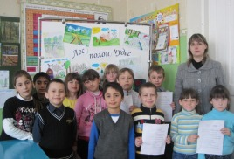***В нашей школе проведены различные экологические мероприятия, приуроченные к году охраны окружающей среды: День леса « Лес полон чудес», на котором учащиеся познакомились с правилами поведения в лесу, узнали интересные факты о зеленой планете.***

***Всемирный день воды « Нашим рекам- чистую воду». В ходе этого мероприятия учащиеся получили экологические знания о значении воды. День здоровья – различные спортивные конкурсы, эстафеты.***

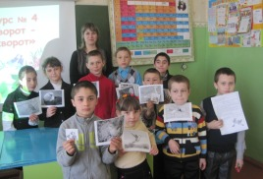

***День птиц « Птичьи разговоры» - познавательная игра, в ходе которой обучающиеся узнали много нового и интересного из жизни наших пернатых друзей.***

***Проведение акции « Чистый четверг».День экологических знаний « И станет мачехой планета».Учащиеся 9 класса познакомили с основными экологическими понятиями, с законами экологии. В День Земли, Воды и Чистого воздуха»беседовали о значении природы в жизни человека, о влиянии экологии на здоровье человека. Приняли участие в муниципальном конкурсе «Юных исследователей природы», в котором Паршина Алина, учащаяся 7 класса, заняла 2 место со своей работой « Живой памятник природы», Зарочинцев Артем- 2 место с исследовательской работой « Выработка условного рефлекса у аквариумных рыб» .***

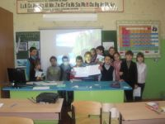***Проведен экологический урок « Экология и культура – будущее России».***

***При проведении устного журнала « Красная книга Липецкой области» учащиеся познакомились с краснокнижными растениями и животными своей местности.***

***30 октября прошел открытый классный час в 6 классе «Сохраним природу». Филатова С.Н. провела интересную викторину по теме «В мире природы». Учащиеся отвечали на вопрос «Почему природа погибает?». Всем очень понравилась физкультминутка и загадки о природе.***

***В завершении года охраны окружающей среды прошло совместное мероприятие учителя биологии Зарочинцевой Т.С. и учителя литературы Старых С.М., на котором подвели итоги проведенных мероприятий, просмотрели видеоролик «Экология и культура – будущее России». В завершении мероприятия учащиеся школы показали экологическую сказку «По щучьему велению» .***

